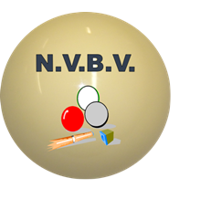
Noord Veluws Biljart Verbond
Opgave nieuw lid

Achternaam :

Voorletter(s) :

Voornaam :

Adres :

Geb.datum :

Postcode / Woonplaats :

Telefoonnr :

E-Mailadres :

Ik ben lid van biljartvereniging :
Ik ben lid van deze vereniging sinds :
Bij mijn vereniging heb ik het volgende moyenne :

Ik ben hiervoor lid geweest van biljartvereniging :
Ik ben hier geen lid meer sinds :
Ik heb bij deze vereniging aan al mijn financiële verplichtingen voldaan ja/nee

Ik heb bovenstaand volledig en naar waarheid ingevuld

Datum en plaats Handtekening

……………………… ……………………..

Dit formulier volledig invullen en mailen naar de Wedstrijdleider en Penningmeester van het Noord Veluws Biljart Verbond e-mail: Wedstrijdleider NVBV en Penningmeester NVBV

